TRENjE iN LEPENjE

Trenje je neka sila, ki je na določene trenutke nezaželena npr. pri določenih strojih. Velikokrat pa je zaželeno → ko se HOČEMO HITRO ustaviti.

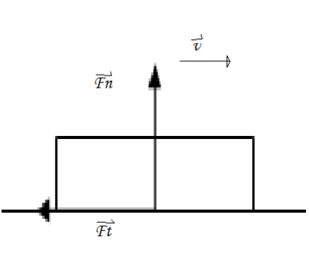

Trenje je odvisno od hrapavosti, materiala (sestavine), normalne sile podlage →Fn to je sila podlage na telo in deluje v pravokotni sili glede na podlago.

Koeficient trenja pove razmerje med trenjem in normalno silo podlage.

kt = Ft/Fn (/)

Lepenje je sila, ki dopušča gibanje telesa. Deluje v nasprotni smeri sile, ki hoče telo premakniti. Koficient lepenja nam pove razmerje med silo lepenja in normalno silo podlage.

kl = Fe/ Fn (/)



